徐闻中学2014-2015学年度第一学期期中考试
高二物理试题
（满分100分，时间90分钟） 2014.10
一、单项选择题（每题只有一个答案正确，请将正确的答案涂在答卷的相应位置，8小题，每题3分，共24分）
1、下列关于静电的叙述，正确的是：( )
A．感应起电说明物体创造了电荷 B．验电器是利用异种电荷相互排斥原理制成的
C．点电荷是一种理想模型 D．库仑测定了元电荷的电荷量
2、将电容为1.2×10⁻¹¹F的平行板电容器接在3V的电池上，则电容器所带电荷量为（ ）
A．0.4×10⁻¹¹C B．1.8×10⁻¹¹C C．3.6×10⁻¹¹C D．7.2×10⁻¹¹C
3、中国的超导技术在世界上处于领先地位，如果在常温下能做成超导体，你认为用它适合做：( )
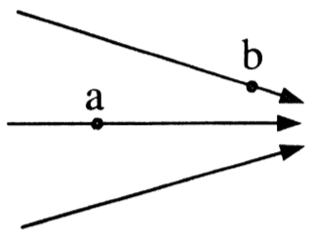
A．电饭锅的发热盘 B．电阻温度计
C．保险丝 D．电动机的线圈
4、电场线分布如图所示，电场中a、b两点的电场强度大小分别为E_{a}和E_{b}，电势分别为φ_{a}和φ_{b}，则有（ ）
A．E_{a}＞E_{b}，φ_{a}＞φ_{b} B．E_{a}＞E_{b}，φ_{a}＜φ_{b}
C．E_{a}＜E_{b}，φ_{a}＞φ_{b} D．E_{a}＜E_{b}，φ_{a}＜φ_{b}
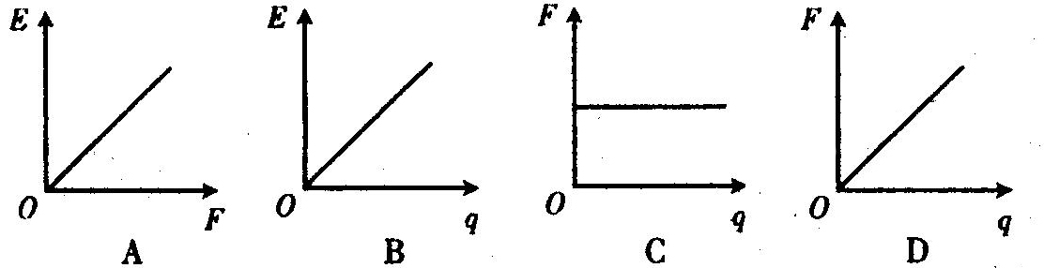
5、一个检验电荷q在电场中的某点受到的电场力为F，该点的电场强度为E，下图中能正确反映q、E、F三者关系的是 （ ）
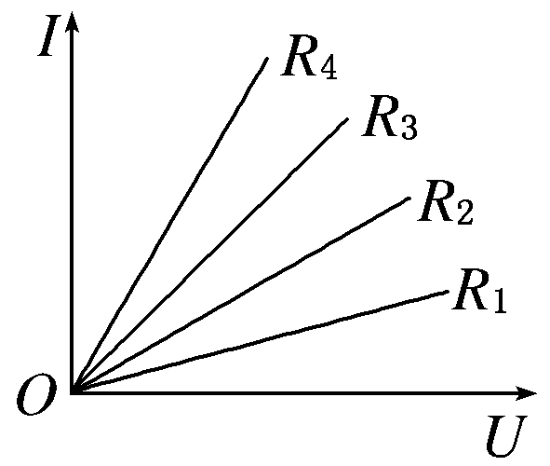
6、如图所示是四只电阻的I－U图像，这四只电阻并联起来使用时，通过各只电阻的电流分别是I₁、I₂、I₃、I₄，则( )
A、I₁＞I₂＞I₃＞I₄ B、I₁＝I₂＝I₃＝I₄
C、I₁<I₂<I₃<I₄ D、无法判断
7、AB是一条电场线上的两个点，一带负电的粒子仅在电场力作用下以一定初速度从A点沿电场线运动到B点，其速度－时间图象如图所示．则这一电场可能是( )
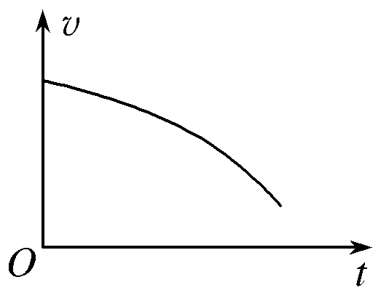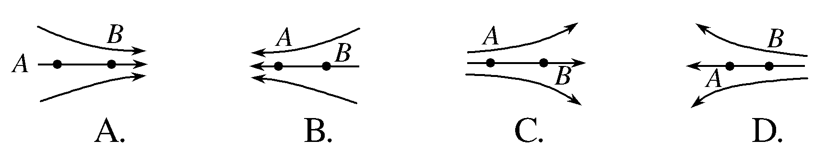
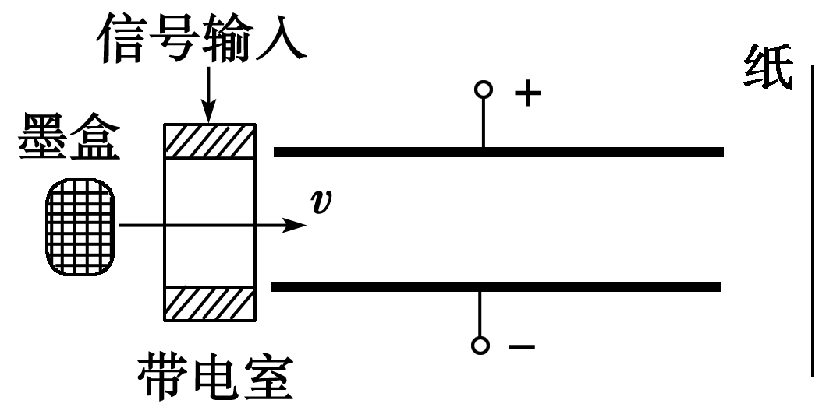
8．喷墨打印机的简化模型如图所示．重力可忽略的墨汁微滴，经带电室带负电后，以速度v垂直匀强电场飞入极板间，最终打在纸上，则微滴在极板间电场中( )
A．向负极板偏转
B．电势能逐渐增大
C．运动轨迹是抛物线
D．运动轨迹与带电量无关

广东省徐闻中学2014-2015学年度高二级第一学期期中考试物理试卷 第1页共4页

二、双项选择题：本大题共8小题，每小题4分，共32分。在每小题给出的四个选项中，有两个选项符合题目要求，全部选对得4分，只选1个且正确的得2分，有选错或不答的得0分
9、以下说法正确的是（ ）
A、导体的电阻率与导体的长度以及横截面积有关
B、公式$E=\frac{U}{d}$只适用于匀强电场，$E=k\frac{Q}{r^{2}}$只适用于点电荷的电场
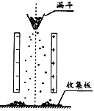
C、由公式$R=ρ\frac{L}{S}$知电阻与导体的长度成正比，与横截面积成反比
D、由公式$U=\frac{W}{q}$知电势差与电场力做功成正比，与q成反比
10、如图是某种静电矿料分选器的原理示意图，带电矿粉经漏斗落入水平匀强电场后，分落在收集板中央的两侧，对矿粉分离的过程，下列表述正确的有（ ）
A.带正电的矿粉落在右侧 B.电场力对矿粉做正功
C.带负电的矿粉电势能变大 D.带正电的矿粉电势能变小
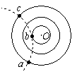
11、一带电粒子射入固定在O点的点电荷的电场中，粒子轨迹如图虚线abc所示，图中实线是同心圆弧，表示电场的等势面，不计重力，以下判断正确的是( )
A．粒子受到静电排斥力的作用
B．粒子速度$v_{b}>v_{a}$
C．粒子动能$E_{\text{ka}}=E_{\text{kc}}$
D．粒子电势能$E_{\text{pb}}<E_{\text{pc}}$
12．如图所示，在等量异种电荷形成的电场中，有A、B、C三点，A为两点荷连线的中心，B为连线上距A为d的一点，C为连线中垂线上距A
＋
-
A
C
B
也为d的一点，关于三点的场强大小、电势高低比
较，正确的是（ ）
A．$E_{B}>E_{A}>E_{C}$ B．$E_{A}>E_{B}>E_{C}$
C． D．
R
a
b
A
B
13．如图所示是一个由电池、电阻R与平行板电容器组成的串联电路，平行板电容器中央有一个液滴处于平衡状态，当增大电容器两板间距离的过程中（ ）
A．电容器的电容变大 B．电阻R中有从a流向b的电流
C．液滴带负电 D．液滴仍然平衡
14、如图所示为研究决定平行板电容器电容大小因素的实验装置。两块相互靠近的等大正对平行金属板M、N组成电容器，板N固定在绝缘座上并与静电计中心杆相接，板M和静电计的金属壳都接地，板M上装有绝缘手柄，可以执手柄控制板M的位置。在两板相距一定距离时，给电容器充电，静电计指针张开一定角度。在整个实验过程中，保持电容器所带电荷量不变，对此实验过程的描述正确的是 （ ）
M
N
N
静电计
A．只将板M从图示位置稍向左平移，静电计指针张角变大
B．只将板M从图示位置沿垂直纸面向外的方向稍微平移，静电计指针张角变大
C．只将板M从图示位置稍向上平移，静电计指针张角减小
D．只在M、N之间插入云母板，静电计指针张角变大

广东省徐闻中学2014-2015学年度高二级第一学期期中考试物理试卷 第2页共4页

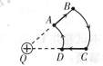
15、如图，在正点电荷Q形成的电场中，AD、BC是以Q为圆心的两段圆弧．正点电荷q沿移动，则该电荷q （ ）
A．沿BC运动时不受电场力作用
B．沿DA运动时电场力不做功
C．在B点时的电势能比在D点时小
D．在A点时受到的电场力比在C点时小
16．图中虚线1、2、3、4表示匀强电场的等势面。一带正电的粒子只在电场力的作用下从a点运动到b点，轨迹如图中实线所示。下列说法中正确的是( )
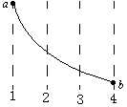
A．等势面1电势最低
B. 粒子从a运动到b，动能减小
C．粒子从a运动到b，电势能减小
D．粒子从a运动到b的过程中电势能与动能之和不变
- 实验题（每空2分，共12分）
17、（1）、某实验小组在“测定金属电阻率”的实验过程中，正确操作获得金属丝的直径以及电流表、电压表的读数如图所示，则它们的读数值依次是_________、________、__________。

(2) 、已知实验中所用的滑动变阻器阻值范围为0~10Ω，电流表内阻约几欧，电压表内阻约20kΩ。电源为干电池（不宜在长时间、大功率状况下使用）提供电压为3V，内阻很小。则以下电路图中__________（填电路图下方的字母代号）电路为本次实验应当采用的最佳电路。但用此最佳电路测量的结果仍然会比真实值偏_________。

（3）、 若已知实验所用的电流表内阻的准确值，那么准确测量金属丝电阻$R_{x}$的最佳电路应是上图中的__________电路（填电路图下的字母代号）。此时测得电流为I、电压为U，则金属丝电阻___________（ 用题中字母代号表示）。

广东省徐闻中学2014-2015学年度高二级第一学期期中考试物理试卷 第3页共4页

三、计算题（本题共3小题，共32分。18题9分，19题11分，20题12分，解答应写出必要的文字说明、方程式和重要演算步骤，只写最后答案的不给分，有数值计算的题，答案中必须明确写出数值的单位。）
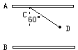18、（9分）如图所示，两平行金属板A、B间为一匀强电场，A、B相距6㎝，C、D为电场中的两点，且CD=4㎝，CD连线和场强方向成60°角。已知电子从C点移到D点克服电场力做功为3.2×10⁻¹⁷J，求：
⑴CD两点的电势差
⑵匀强电场的场强大小
⑶若A板接地，B点电势为多少？

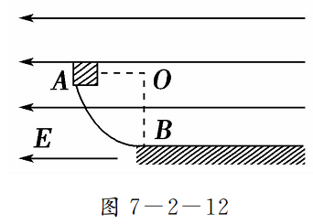
19．（11分）如图7－2－12所示，A、B是位于竖直平面内、半径R＝0.5 m的圆弧形的光滑绝缘轨道，其下端点B与水平绝缘轨道平滑连接，整个轨道处在水平向左的匀强电场中，电场强度E＝5×103 N/C.今有一质量m＝0.1 kg、带电荷量q＝＋8×10－5 C的小滑块(可视为质点)从A点由静止释放．若已知滑块与水平轨道间的动摩擦因数μ＝0.05，取g＝10 m/s2，求：
(1)小滑块第一次经过圆弧形轨道最低点
B时对B点的压力；
(2)小滑块在水平轨道上通过的总路程．

20、（12分）如图所示，质量为5×10⁻⁶kg的带电微粒以V₀=2m/s的速度从水平放置的金属板A、B的中央飞入板间，已知板长L=10cm，板间距离d=2 cm．当$U_{\text{AB}}$=1000V时，带电粒子恰好沿直线穿过板间，则：（g取10m/s²）
+
-
A
B
（1）求带电粒子所带电量为多少？
（2）要使带电粒子能够从板间飞出，求$U_{\text{AB}}$的范围是多少?

广东省徐闻中学2014-2015学年度高二级第一学期期中考试物理试卷 第4页共4页

徐闻中学2014-2015学年度高二年级第一学期期中考试
物理答案
- 单项选择题，（每题只有一个答案正确，请将正确的答案涂在答卷的相应位置，8小题，每题3分，共24分）
题号 | 1 | 2 | 3 | 4 | 5 | 6 | 7 | 8
答案 | C | C | D | C | D | C | A | C

二、双项选择题：本大题共8小题，每小题4分，共32分。在每小题给出的四个选项中，有两个选项符合题目要求，全部选对得4分，只选1个且正确的得2分，有选错或不答的得0分
题号 | 9 | 10 | 11 | 12 | 13 | 14 | 15 | 16
答案 | BC | BD | AC | AC | BC | AB | BC | CD

17、（共12分）
(1)、0.996～0.999mm（2分）、 0.42A（1分）、 2.25～2.28V （1分）。
（2）、 A （2分）， 小 （2分），
（3）、B （2分）， 或 （2分）

- ⑴由电势差的定义式知：$\text{Ucd}=\frac{W}{q}=\frac{−3\text{.}2X{\text{10}}^{−\text{17}}}{−1\text{.}6X{\text{10}}^{−\text{19}}}=\text{200}V$ （3分）
(2)由$E=\frac{U}{D}=\frac{\text{200}V}{\text{CD}c\text{os}{\text{60}}^{o}}=\text{10000}Vm$ （3分）
（3）由 U_{AB}=U_{A}-U_{B} （1分）
U_{AB}=Ed_{AB} （1分）
解得U_{B}=-30000V （1分）

19、【解析】 (1)设滑块第一次达B点时速度大小为v，轨道对滑块的支持力为FN，根据牛顿第二定律：FN－mg＝m (2分)
根据动能定理：－qER＋mgR＝mv2 (2分)
解得FN＝2.2 N， (1分)
根据牛顿第三定律知滑块对轨道的压力大小为F′N＝FN＝2.2 N. (1分)
(2)滑块在水平轨道上运动时受电场力F＝qE＝0.4 N，受滑动摩擦力F′＝μmg＝0.05 N F＞F′，所以滑块最终将在圆弧轨道上往复运动，且恰能达B点，设滑块在水平轨道上运动的总路程为x， (2分)
根据动能定理有－μmgx＝0－mv2 (2分)
解得x＝6 m. (1分)

20、解：（1）由带电粒子沿直线通过，可得：
$\text{mg}=\frac{U_{\text{AB}}}{d}q$ （2分）
解得：$q=\frac{\text{mgd}}{U_{\text{AB}}}=\frac{5×{\text{10}}^{−6}×\text{10}×0\text{.}\text{02}}{\text{1000}}C=1×{\text{10}}^{−9}C$ (2分)
（2）若带电粒子能从板边缘飞出，则有：$y≤\frac{d}{2}$ (2分)
$y=\frac{1}{2}a_{y}t^{2}$ （1分）
$t=\frac{L}{V_{0}}$ （1 分）
若电场力大于重力时$\frac{U_{\text{AB}}^{'}q}{d}−\text{mg}={\text{ma}}_{y}$ （1分）
若电场力小于重力时$mg−\frac{U_{\text{AB}}^{''}q}{d}={\text{ma}}_{y}$ （1分）
带入数据求解得：$U_{\text{AB}}^{'}=\text{1800}V$ $U_{\text{AB}}^{''}=\text{200}V$ （1分）
所以，要使带电粒子能够从板间飞出，必须满足200V≤$U_{\text{AB}}$≤1800V （1分）

